INDICAÇÃO Nº 072/2023
O Vereador que o presente assina, no uso de sua função administrativa auxiliar, consoante lhe faculta o artigo 178 do Regimento Interno desta Câmara Municipal (Resolução N. 04, de 12 de setembro de 2018); vem indicar ao chefe do Executivo que seja realizada a pintura de faixa de pedestre ou instalada faixa elevada na via pública com canteiro central na Praça Vigário José Alexandre, conforme fotos do local em anexo.

JUSTIFICATIVA
A presente indicação tem por finalidade solicitar ao chefe do Executivo que realizada a pintura de faixa de pedestre ou instalação de faixa elevada, pois devido o recapeamento realizado, houve a supressão da faixa existente no local.
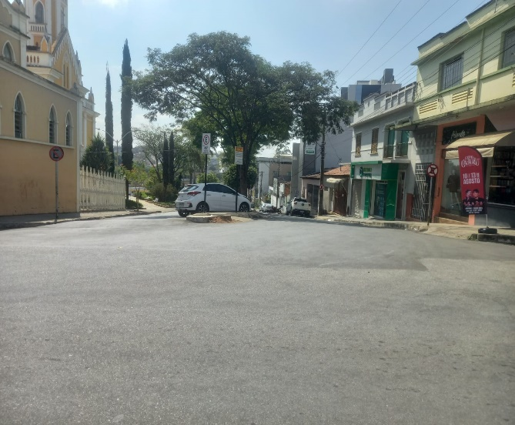
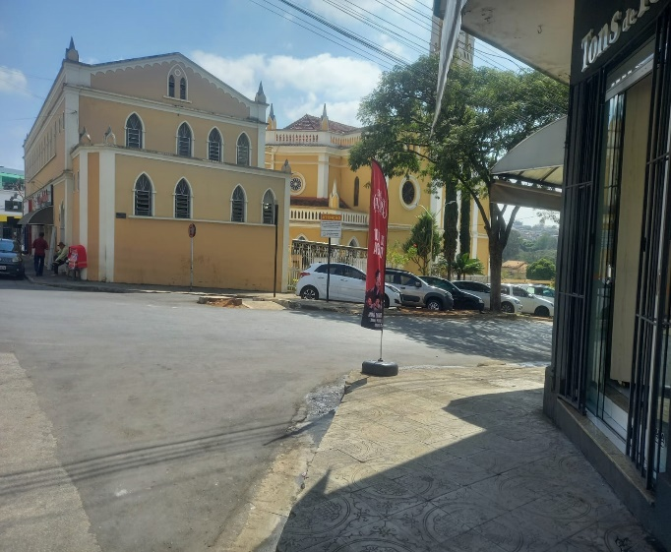
Este fato pode ser verificado pelas fotos que anexamos abaixo.

Com isso, peço ao Prefeito, referendado pelos nobres colegas deste Poder, e em conjunto com sua assessoria técnica, realize estudo de viabilidade para concretizar este pedido.

Carmo do Cajuru, 05 de julho de 2023.

SÉRGIO ALVES QUIRINO

Vereador

